# **תרגיל מעבדת בקרים מתוכנתים PLC**

קבוצה 7

|  |  |  |  |
| --- | --- | --- | --- |
| קארין רסקין | גל שטיינר | גל בן זקן | גל רביע |
| 206576019 | 315233205 | 207111154 | 207881012 |

הקדמה ומטרת הפרויקט:

במסגרת התרגיל התבקשנו לתכנן מערכת אוטומטית למפעל לייצור שוקולדים ממולאים בקרמים שונים, במטרה לשפר את יעילות העבודה ולהבטיח תהליך ייצור מדויק ורציף. העבודה במפעל כוללת שלושה שלבים מרכזיים – המסה ויציקת תבניות, מילוי הקרם, קירור ואריזה. במהלך הפרויקט מודלו כל שלבי הייצור, תוך סנכרון בין הרכיבים השונים במערכת. המידול בוצע באמצעות משתנים, טיימרים ותנאים לוגיים שונים, אשר שולבו יחד כדי לתאר את תהליך הייצור באופן אוטומטי, עקבי וברור.

הנחות יסוד:

1. תהליך ההמסה מסתיים כאשר הטמפרטורה מגיעה ל־45 מעלות צלזיוס. בתרגיל הנוכחי נניח כי פעולה זו מתבצעת באופן מידי עם לחיצה על לחצן X002, כלומר X002 מייצג את תנאי הסף להשלמת ההמסה.
2. התחלת יום עבודה חדש תתאפשר רק לאחר סיום מלא של יום העבודה הקודם, הכולל איפוס משתנים ועמידה בתנאי סיום שהוגדרו (כגון חוסר מלאי או לחיצה על מתג חירום).
3. בסוף כל איטרציה יורדו כל המתגים המורמים (ראשון יורד המתגX000 ואחריו שאר המתגים ביחד) בכדי שנוכל להריץ איטרציה נוספת.
4. לא יוכנסו ערכים שליליים למלאי חומרי הגלם בתחילת כל יום.
5. חומרי הגלם הקיימים במלאי בתחילת כל יום עבודה יוזנו באופן ידני.
6. במהלך יום עבודה לא נרים/נלחץ על שום מתג/כפתור שלא לצורך.
7. לא מנסים לעשות מארז נוסף לפני שמסיימים את המארז הקודם. לא נרים את מתג X001 יותר מפעמיים.
8. כאשר הרמנו מתג מסוים לא צריך להוריד אותו אם לא נאמר אחרת בהוראות (חוץ מ-X000 שההורדה וההרמה שלו מצוינות בהוראות בכדי לספור את טבלאות השוקולד במארז)
9. בסיום ייצור של מארז, במידה ואין מספיק חומרי גלם על מנת שנוכל לייצר את מארזי השוקולד משני הסוגים, יום העבודה יסתיים.

מקרי קיצון:

1. במידה והמשתמש ילחץ על מתגים/כפתורים שאינם חלק מהוראות המפעיל לא יקרה שום דבר בתוכנית. הקוד כתוב כך שרק המתגים הרצויים יפעילו את התהליך המוגדר.
2. במהלך יום העבודה, כל שלב מתבצע רק לאחר שהושלם השלב הקודם, בהתאם לסדר ההגיוני של תהליך הייצור. לא ניתן לדלג על שלבים או להריץ אותם באופן עצמאי. מערכת הבקרה מוודאת זאת באמצעות תנאים לוגיים, כך שרק מתגים שמורשים לפעול לפי רצף התהליך יגיבו ויאפשרו את המשך הפעולה.
3. במקרה שנבחר סוג שוקולד (אגוזים או דובאי) אך אין כמות מספקת של אחד מחומרי הגלם הדרושים (למשל אגוזים או קדאיף), תהליך המילוי לא יתחיל כלל. הקוד כולל בדיקות זמינות מלאי לפני תחילת התהליך, על מנת למנוע התחלה של שלב שלא ניתן להשלים. יום העבודה יוכל להימשך רק לאחר שתיבחר מחדש אופציה לייצור שוקולד שעבורו קיימים כל חומרי הגלם במלאי.
4. אם תהליך הקירור מופעל ואז מופסק לפני סיום, הדבר לא ישפיע על פעולת הטיימר – הקירור ימשיך כמתוכנן עד תום 3 שניות.

טבלת תיאור משתנים:

טבלת מתגים:

|  |  |  |  |
| --- | --- | --- | --- |
| שם המשתנה | Device | Data Type | הסבר |
| Start_day | X007 | Bit | מתג תחילת יום עבודה |
| Emergency_switch | X005 | Bit | מתג חירום |
| Start_Melting | X001 | Bit | מתג שמתחיל את ההמסה |
| Work_Day | Y007 | Bit | דולק כל עוד מתקיימים תנאים תקינים להמשך הייצור |
| Y7coil | Y007 | Bit | נורה שמחוברת באמצעות מעגל החזקה על מנת שתהיה דולקת במהלך היום. |
| Temp_Sensor | X002 | Bit | מתג שמסיים את תהליך ההמסה |
| Location_Sensor | X003 | Bit | חיישן שמזהה ש4 התבניות הריקות במיקום המיועד |
| Choose_Type | X004 | Bit | חיישן שמזהה את בחירת המשתמש |
| Freeze_Chocolate | 006X | Bit | מתג שמעביר את טבלאות השוקולד לקירור |
| Start_Packing | 006X | Bit | תחילת הליך האריזה |
| Packing_One | 000X | Bit | אריזת חבילת שוקולד בודדת |

טבלת נורות:

|  |  |  |  |
| --- | --- | --- | --- |
| שם המשתנה | Device | Data Type | הסבר |
| Work_Day | Y007 | Bit | נורת חיווי ליום עבודה |
| Melting | Y001 | Bit | נורת חיווי לתהליך ההמסה |
| InCastingProscess | Y002 | Bit | נורת חיווי שדולקת בזמן תהליך היציקה |
| Flesh_CreamFill3 | Y003 | Bit | נורת חיווי Y3 מהבהבת לסירוגין בזמן מילוי הקרם |
| Flesh_CreamFill4 | Y004 | Bit | נורת חיווי Y4 מהבהבת לסירוגין בזמן מילוי הקרם |
| Freeze_Light | 006Y | Bit | הנורה תדלק במשך זמן הקירור שאורך 3 שניות |
| Pack _Light | Y005 | Bit | הנורה תידלק לאחר אריזת טבלת השוקולד הראשונה במארז |

טבלת נורות עזר:

|  |  |  |  |
| --- | --- | --- | --- |
| שם המשתנה | Device | Data Type | הסבר |
| LackMaterials | M1 | Bit | נורה לבדיקה חוסר בחומר גלם |
| EndDayReset | M2 | Bit | נורת לבדיקה לסיום יום |
| Check_Chocolate | M3 | Bit | נורה לבדיקת מלאי מטבעות שוקולד להמסה |
| FlagEndMelting | M4 | Bit | נורה לבדיקה סיום תהליך ההמסה |
| FlagEndLocation | M5 | Bit | נורה לבדיקה ש4 התבניות במיקום הנכון |
| FlagEndCasting | M6 | Bit | נורה לבדיקה לסיום תהליך יציקה |
| Make_Nuts_Chocolate | M7 | Bit | נורה לבדיקה להכנת שוקולד אגוזים |
| Make_Dubai_Chocolate | M8 | Bit | נורה לבדיקה להכנת שוקולד דובאי |
| Out_Of_Stock_Nuts | M9 | Bit | נורה לבדיקה שנדלקת במידה ויש חוסר במלאי לאחד ממוצרי שוקולד אגוזים |
| Out_Of_Stock_Dubai | M10 | Bit | נורה לבדיקה שנדלקת במידה ויש חוסר במלאי לאחד ממוצרי שוקולד דובאי |
| Start_Cream | M11 | Bit | נורה לבדיקת התחלת תהליך מילוי קרם |
| Start_Flshing | M12 | Bit | התחלת הבהוב נורות |
| Finish_Cream | M13 | Bit | נורה לבדיקת סיום תהליך מילוי קרם |
| Flash _Help | M15 | Bit | נורת עזר לתהליך הבהוב הנורות |

טבלת קבועים:

|  |  |  |  |
| --- | --- | --- | --- |
| שם המשתנה | Device | Data Type | הסבר |
| Min_Chocolate | E400 | Float | מינימום מלאי מטבעות שוקולד לתחילת שלב ההמסה |
| MoldCasting | K40 | Word | ספירת 4 שניות עבור יציקת התבניות |
| Min_Amount_Nuts_N | E100 | Float | מינימום מלאי אגוזים להכנת שוקולד אגוזים |
| Min_Amount_Kadaif _N | E0 | Float | מינימום מלאי קדאיף להכנת שוקולד אגוזים |
| Min_Amount_Fistock _N | E100 | Float | מינימום מלאי פיסטוק להכנת שוקולד אגוזים |
| Min_Amount_Nuts_D | E20 | Float | מינימום מלאי אגוזים להכנת שוקולד דובאי |
| Min_Amount_Kadaif _D | E60 | Float | מינימום מלאי קדאיף להכנת שוקולד דובאי |
| Min_Amount_Fistock _D | E120 | Float | מינימום מלאי פיסטוק להכנת שוקולד דובאי |
| Convert | K400 | Word | המרה מקלט אנלוגי לקלט דיגיטלי |
| Choose_Nuts1 | E5 | Float | בדיקה אם הערך באנאלוג אינפוט קטן מ5 |
| Amount_Cream_Nuts | E50 | Float | כמות הקרם שמועברת למיכל הקרם שוקולד אגוזים |
| Amount_Cream_Dubai1 | E200 | Float | כמות הקרם שמועברת למיכל הקרם שוקולד דובאי |
| Timer_Flesh | K50 | Word | ספירת 5 שניות עבור הבהוב הנורות |
| Time_Flesh34 | K5 | Word | ספירת 0.5 שניה עבור הבהוב הנורות Y4 Y3 |
| Three_Sec_Freeze | K30 | Word | 3 שניות קירור של השוקולד |
| Four_Package_ Chocolate | 4K | Word | 4 מארזים של שוקולד |
| PI1 | 40K | Word | קבוע המשמש להכפלת מספר המארזים |
| Counter_1 | K1 | WORD | מונה שמעדכן את מספר המארזים |

טבלת Inputs:

|  |  |  |  |
| --- | --- | --- | --- |
| שם המשתנה | Device | Data Type | הסבר |
| Chocolate_input | D1100 | FLOAT | כמות מטבעות שוקולד שמוזנת בתחילת יום עבודה |
| Nuts_input | D1102 | FLOAT | כמות אגוזים שמוזנת בתחילת יום |
| Fistock_input | D1104 | FLOAT | כמות פיסטוק שמוזנת בתחילת יום |
| Kadaif_input | D1106 | FLOAT | כמות קדאיף שמוזנת בתחילת יום |

טבלת מונים/טיימרים:

|  |  |  |  |
| --- | --- | --- | --- |
| שם המשתנה | Device | Data Type | הסבר |
| MoldCastingTimer | TC1 | Bit | ספירה של 4 שניות זמן יציקת התבניות |
| FinishCasting | TS1 | Bit | מציג את תשובת הטיימר TC1 בתום 4 שניות |
| Start_Flesh | TC2 | Bit | ספירה של 5 שניות זמן הבהוב נורות |
| FinishFlesh | TS2 | Bit | מציג את תשובת הטיימר TS1 בתום 5 שניות |
| Flesh3 | TC3 | Bit | ספירה של 0.5 שניות זמן הבהוב נורות |
| FinishFlesh3 | TS3 | Bit | מציג את תשובת הטיימר TS3 בתום 0.5 שניות |
| Flesh4 | TC4 | Bit | ספירה של 0.5 שניות זמן הבהוב נורות |
| FinishFlesh4 | TS4 | Bit | מציג את תשובת הטיימר TS4 בתום 0.5 שניות |
| Time_Freeze | TC5 | Bit | ספירה של 3 שניות של קירור השוקולד |
| Finish_Freeze | TS5 | Bit | סיום קירור שוקולד (כעבור 3 שניות) |
| Chocolate_Package_counter | CC1 | Bit | סופר את כמות מארזי השוקולד הקיימים במיכל האחסון. |
| CS_Packing | CS1 | Bit | נורה שמזהה מתי חבילת שוקולד נארזת בפועל |

טבלת רגיסטרים:

|  |  |  |  |
| --- | --- | --- | --- |
| שם המשתנה | Device | Data Type | הסבר |
| Chocoloate_stock | D1101 | FLOAT | כמות מטבעות שוקולד במלאי |
| Nuts_stock | D1103 | FLOAT | כמות אגוזים במלאי |
| Fistock_stock | D1105 | FLOAT | כמות פיסטוק במלאי |
| Kadaif_stock | D1107 | FLOAT | כמות קדאיף במלאי |
| Chocolate_Melting_Tank | D1110 | FLOAT | כמות המלאי במיכל המסת השוקולד |
| Empty_Mold_Tank | D1114 | FLOAT | כמות המלאי במיכל התבניות הריקות |
| Analog_Input | D8280 | Word | בחירת סוג השוקולד על ידי המשתמש |
| Chocolate_Choise | D7000 | FLOAT | הערך המומר הדיגיטלי של בחירת המשתמש |
| Cream_Tank_Nuts | D1116 | FLOAT | כמות המלאי במיכל הקרם שוקולד אגוזים |
| Cream_Tank_Dubai | D1118 | FLOAT | כמות המלאי במיכל הקרם שוקולד דובאי |
| Cold_Tank_Dubai | D1120 | FLOAT | כמות המלאי במיכל הקירור שוקולד דובאי |
| Cold_Tank_Nuts | D1122 | FLOAT | כמות המלאי במיכל הקירור שוקולד אגוזים |
| Package_number | D4000 | FLOAT | כמות חבילות השוקולד שמוכנות |
| Package_number_Output | D4100 | WORD | כמות המארזים שמוצגים ב Analog_Output |
| Analog_Output | D8282 | WORD | שעון היציאה האנלוגית שמציג את כמות המארזים |

תיעוד קוד התוכנית:

בלוקים 1-3:

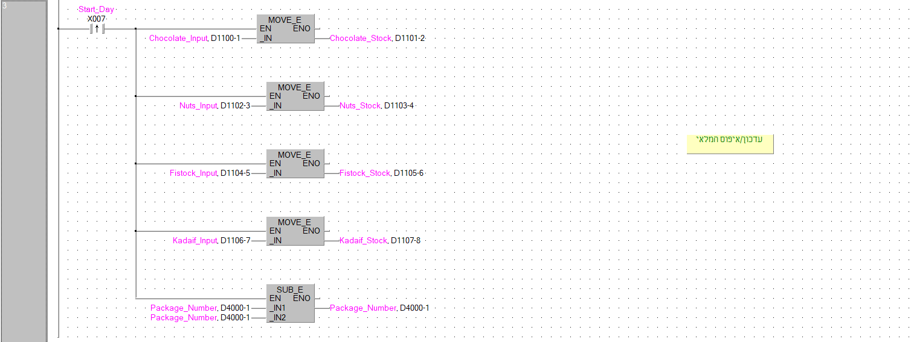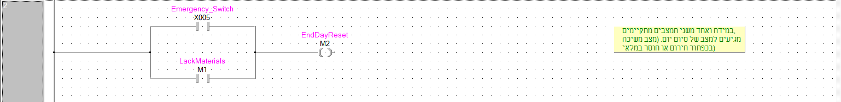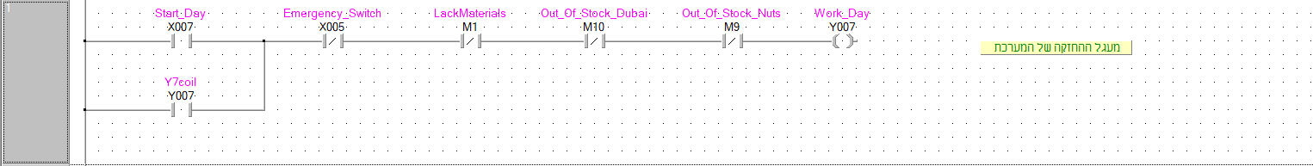תחילת יום העבודה יתבצע על ידי לחיצה על כפתור X007אשר ידליק את נורת החיווי Y007. עם הדלקת הנורה, תועברנה כלל כמויות חומרי הגלם אל מכלי המלאי המתאימים. בנוסף, במקרה של חוסר במלאי או הפעלה של כפתור החירום, פעולות שיביאו לסיום יום העבודה ויכבו את נורת החיווי Y007.

בלוק 4-7:

שלב ההמסה יחל רק לאחר בדיקה שמוודאת כי קיימת כמות מספקת של מטבעות שוקולד. בלחיצה על X001 מתבצעת בדיקה, ואם התנאי מתקיים – נורת חיווי M3 נדלקת. לאחר מכן, מועברת הכמות הנדרשת למיכל ההמסה ומעודכנת יתרת המלאי.

במהלך ההמסה נורת Y001 נדלקת, עד לסיום התהליך עם הרמת X002 (הגעה ל־°45). בסיום נדלקת נורת M4, כסימון להשלמת ההמסה.

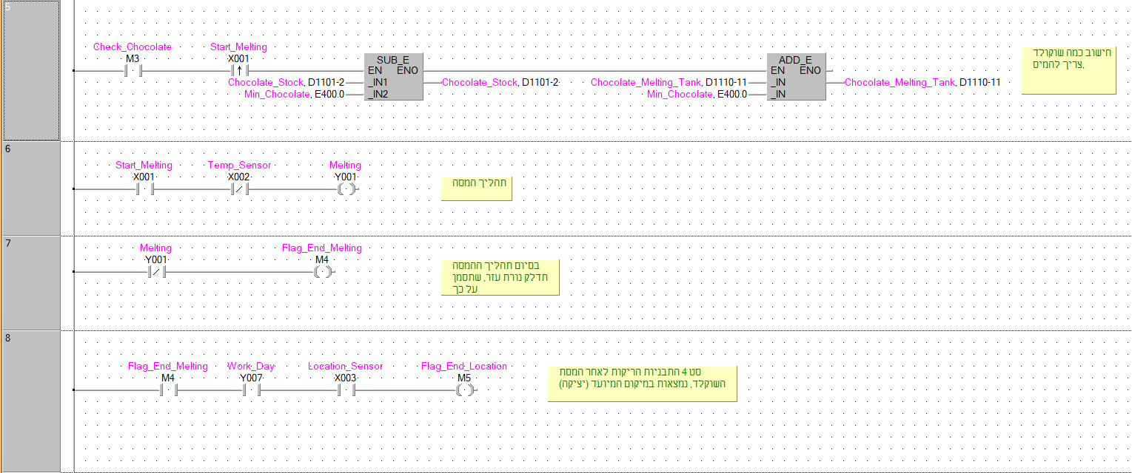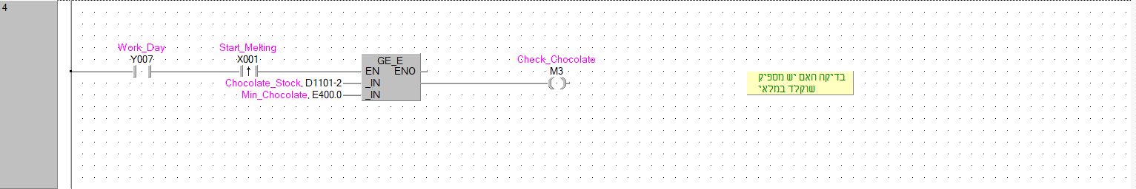

בלוקים 8-11:

לאחר סיום ההמסה (M4 דולקת) ולחיצה על מתג X003 שמזהה שהתבניות הריקות במיקום הנכון, בנוסף (Y007) מחובר על מנת להראות שאנחנו במהלך יום עבודה פעיל. בסוף מופעל הנורת חיווי M5 שמאשרת את התחלת תהליך היציקה.

M5 מפעיל את הטיימר TC1 למשך 4 שניות, שבמהלכן נדלקת נורת Y002 כסימון לביצוע היציקה. בסיום הטיימר, TS1 נכנס לפעולה, מכבה את Y002 ומסמן את סיום תהליך הציקה.

בלוקים 10-11: במהלך היציקה מתבצע עדכון של מצב המלאי ובסיום נדלקת נורת M6 המסמלת את השלמת היציקה ומעבר לשלב הבא.

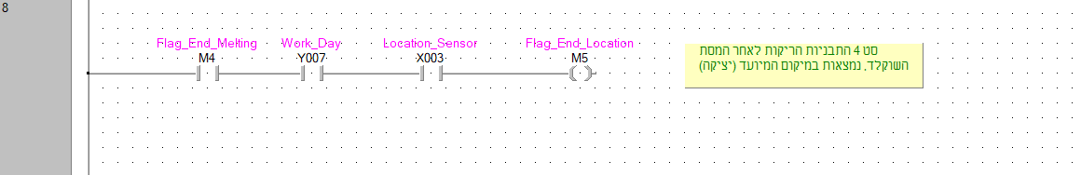

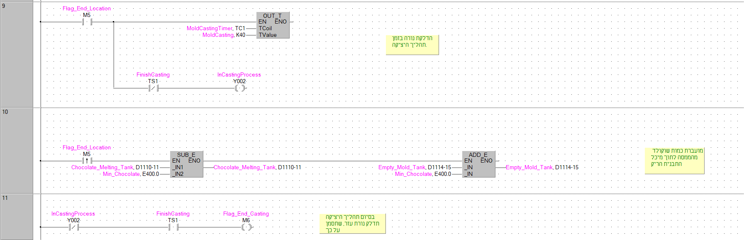

בלוקים 12-13:

בשלב זה מתבצעת בדיקה לזמינות חומרי הגלם הדרושים למילוי הקרם עבור הכנת השוקולד המתאים שנבחר על ידי המשתמש (שוקולד דובאי או שוקולד אגוזים).

כאשר נורת חיווי M7 (שוקולד אגוזים) או M8 (שוקולד דובאי) ידלקו, זה מעיד על כך שזה סוג השוקולד שנבחר בהתאם ולכן יש צורך לבדוק זמינות חומרים עבור הכנתם. במידה ואחד החומרים חסר – תידלק נורת M9 או M10 בהתאמה, והמערכת לא תתחיל את תהליך המילוי. הבדיקה מבוצעת באמצעות תנאי OR – חוסר באחד מהמרכיבים מפסיק את הפעולה.

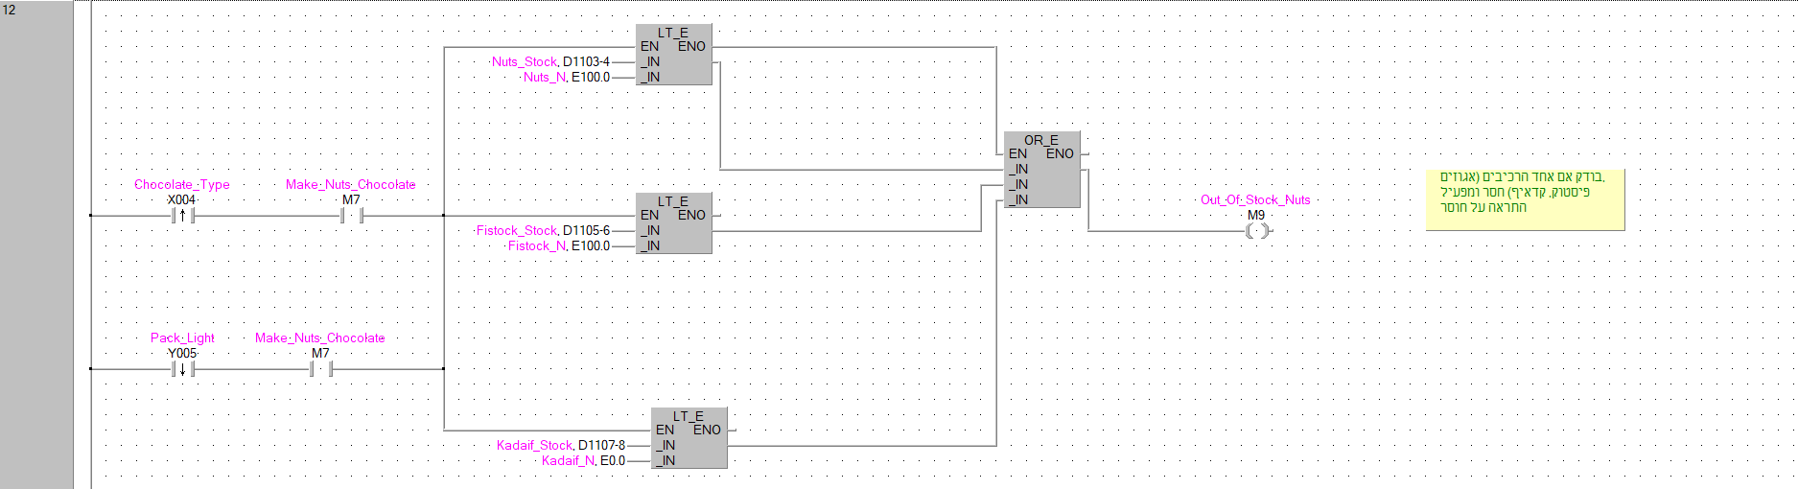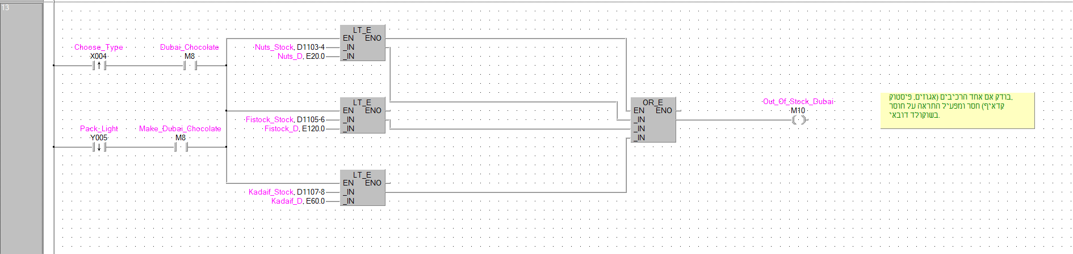

בלוק 14:

בשלב זה, לאחר סיום היציקה (M6) ובמהלך יום העבודה (Y007), לחיצה על המתג X004 מפעילה קריאת ערך מקלט אנלוגי (D8280). הערך מומר לעשרוני ומחולק בקבוע E400.0, והתוצאה נשמרת במשתנה D7000 – אשר משמש לקביעת סוג השוקולד שייוצר.

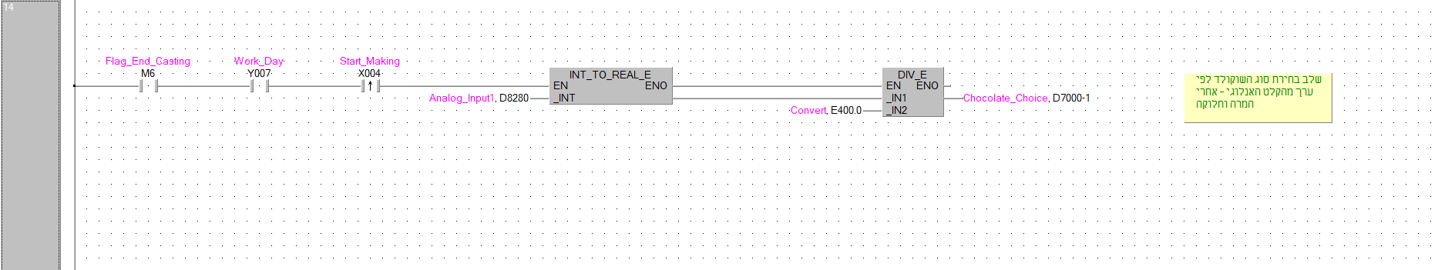

בלוק 15:

הבלוק בתרשים מתרגם את הערך שמתקבל מהאנלוג אינפוט על ידי המשתמש לסוג השוקולד שנבחר (אם הערך קטן מ5 זה אומר שהמשתמש בחר שוקולד אגוזים, גדול מ5 נבחר שוקולד דובאי).

הבחירה תתורגם בלחיצה על מתג x004 וכשאר יום העבודה פעיל (נורה Y007 דולקת), במידה ויש חוסר בזמינות המלאי נורות החיווי במעידות על כך יפתחו והיצור של השוקולד לא יחל.

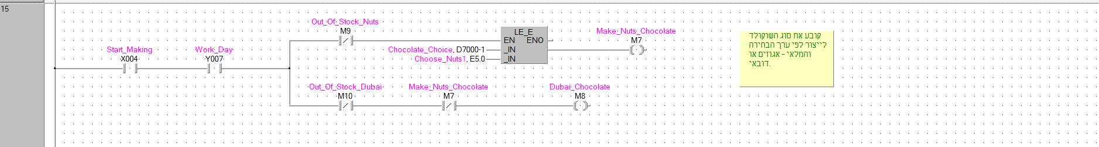

בלוק 16:

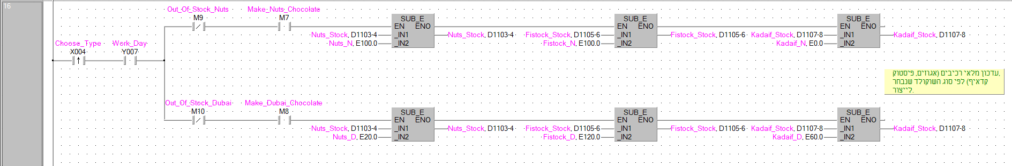הבלוק בתרשים מעדכן את כמות המלאי של אגוזים, פיסטוק וקדאיף בהתאם לסוג השוקולד שנבחר. בתחילת הייצור, הכמות הנדרשת מכל רכיב מופחתת מהמלאי לפי הערכים שהוגדרו עבור כל סוג שוקולד.

בלוק 17:

בבלוק זה מתבצעת הוספת קרם למיכל המתאים בהתאם לסוג השוקולד שנבחר (M7 לשוקולד אגוזים, M8 לשוקולד דובאי), ורק כאשר יש מלאי זמין (M9 ו־M10 כבויים בהתאמה). התנאים הלוגיים מבטיחים שהוספת הקרם תתבצע רק אם נבחר הסוג ויש מספיק חומרי גלם.

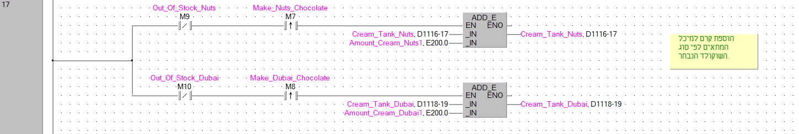

בלוק 18-19:

הפעלת טיימר ראשי עבור 5 שניות הבהוב הנורות במהלך מילוי הקרם.

בלוק זה מיישם את תהליך מילוי הקרם בהתאם לסוג השוקולד שנבחר באמצעות מתג X004. עם תחילת התהליך (ברגע הלחיצה על X004 ), מופעלת נורת עזר M15 שמאפשרת את פעולת שני הטיימרים העוקבים (TC3 ו-TC4), כל אחד באורך של 0.5 שניה (K5). במהלך הטיימר הראשון נדלקת נורה Y003 והטיימר השני מייצג את הדלקת נורת Y004 חצי שניה בדיוק לאחר Y003.

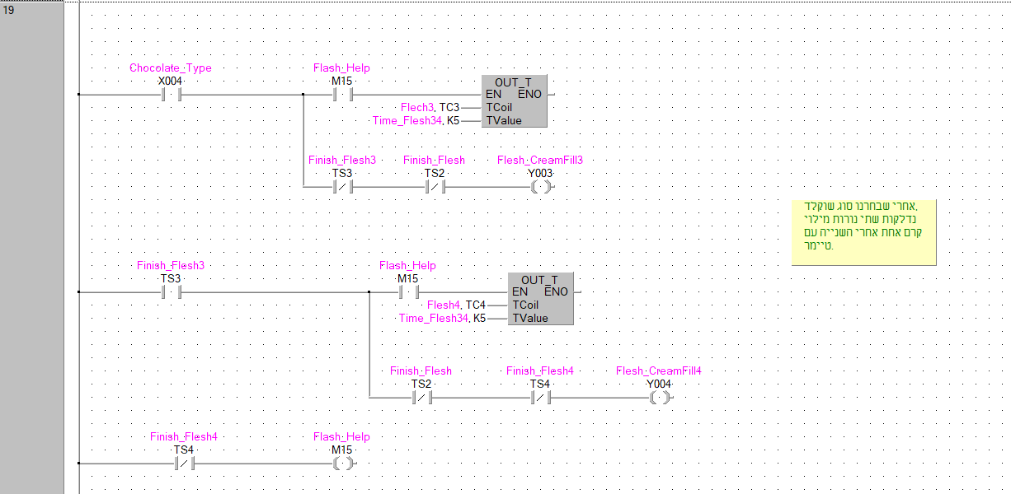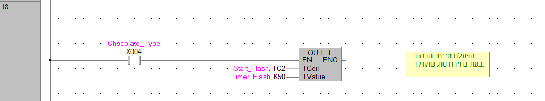

בלוק 20:

הפעלת מתג X006 מסמנת את תחילת שלב הקירור, בו טבלאות השוקולד מועברות למערכת הקירור. במידה ואין חוסר במלאי ומתג החירום אינו פעיל, מופעל טיימר למשך 3 שניות, ובמהלך זמן זה דולקת נורת Y006 לציון שהקירור מתבצע.

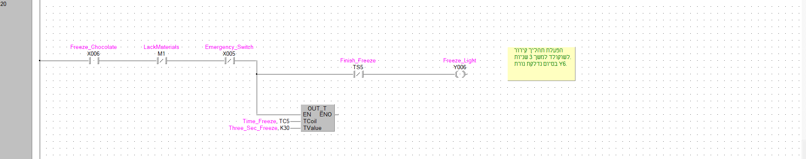

בלוק 21:

הבלוק מאפס את מונה טבלאות השוקולד (CC1) עם סיום שלב הקירור.

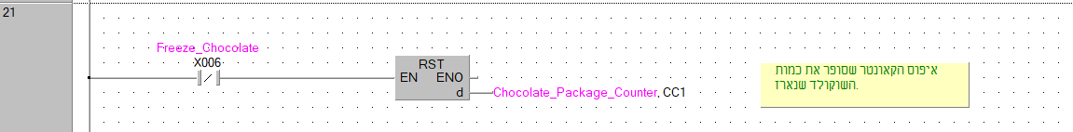

בלוק 22-23:

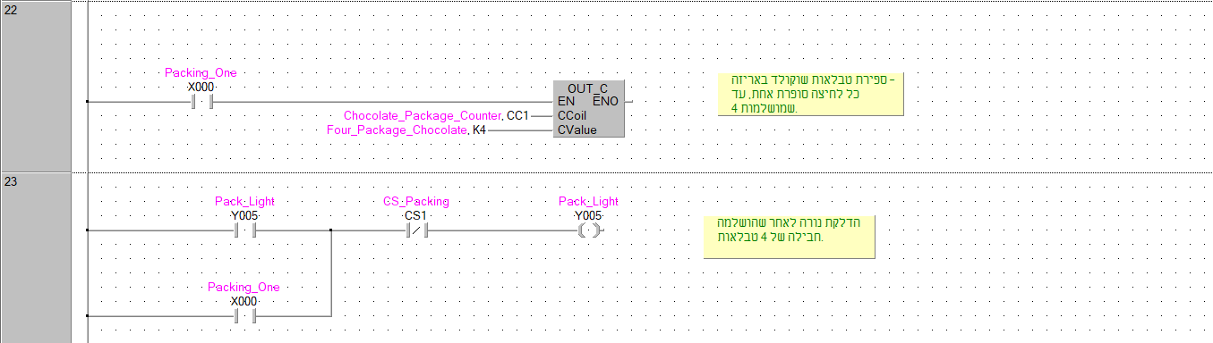בבלוקים אלה, עם תחילת אריזת מארז, בעת הרמת המתג X000 לאריזת הטבלה הראשונה נדלקת נורת Y5 ונשארת דלוקה עד לספירת 4 טבלאות שוקולד באמצעות החיישן X000 (שמורם כל פעם מחדש בסוף חבילת שוקולד) לאחר שהושלם המארז – הנורה תיכבה.

בלוק 24:

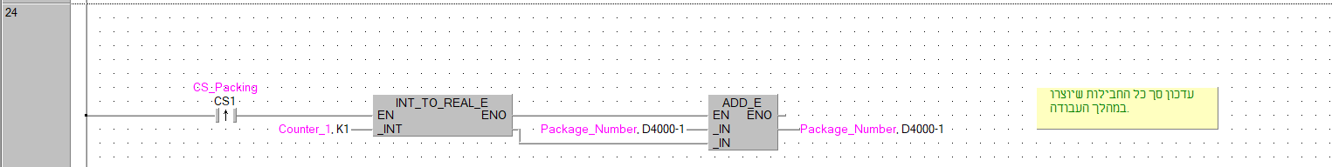מתבצע עדכון של מונה החבילות שנארזו במהלך יום העבודה, באמצעות אות מהחיישן CS1 שמזהה את סיום תהליך האריזה של כל חבילה.

בלוק 25:

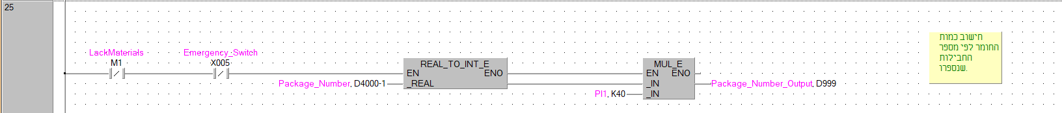במהלך יום העבודה, (כאשר אין חוסר במלאי ומתג החירום לא הופעל) מחושב ערך היציאה האנלוגית בהתאם למספר המארזים, כך שבסיום היום יוצג ערך עשרוני המשקף את כמות המארזים שהוכנו.

בלוק 26:

במהלך יום העבודה, כל עוד אין חוסר במלאי ואין הפעלת מתג חירום, מספר המארזים נשלח לפלט האנלוגי לצורך תיעוד והמשך תהליך הבקרה.

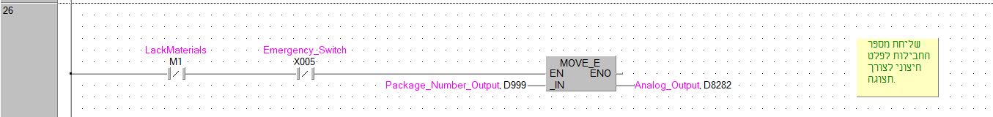

בלוק 27:

כאשר יום העבודה מסתיים עקב חוסר במלאי או הפעלת מתג החירום (M1), מתבצע בבלוק איפוס למספר המארזים.

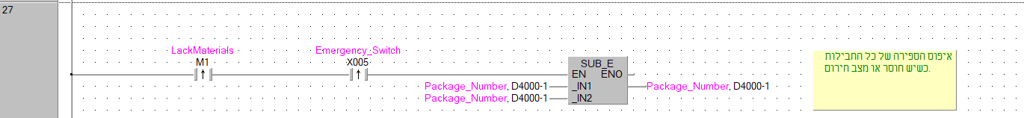

בלוק 28:

בסיום יום העבודה נאפס את כל נתוני המלאי.

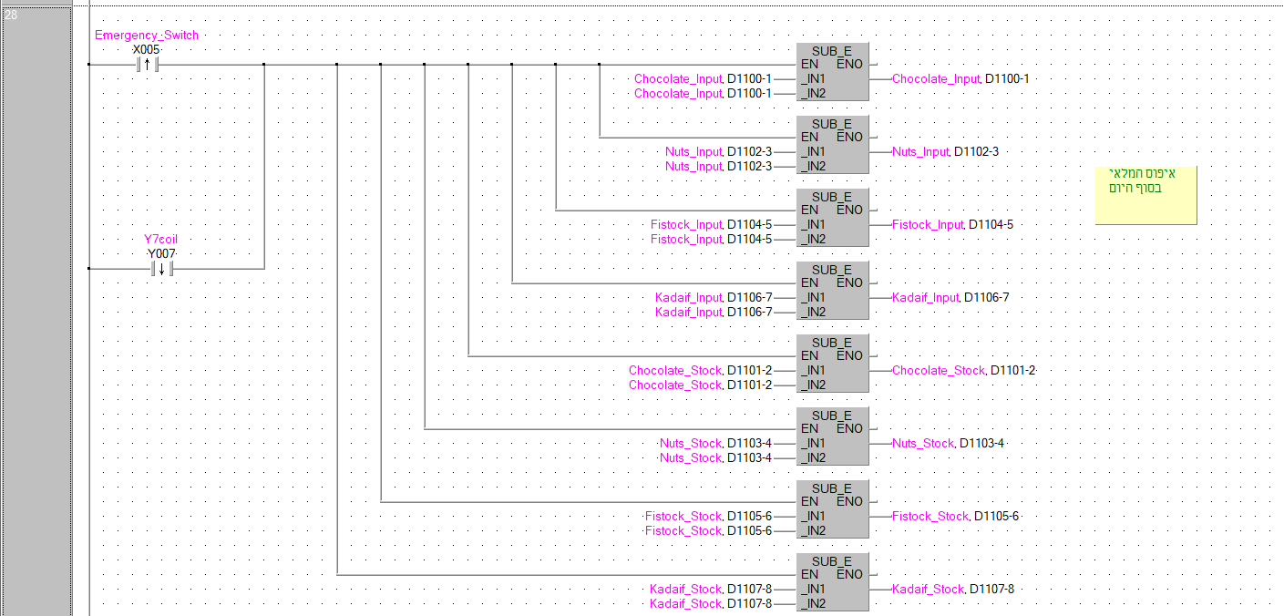

סיכום ומסקנות:

במהלך העבודה למדנו איך לבנות תהליך ייצור אוטומטי של שוקולד, שמורכב ממספר שלבים – מהמסה ועד אריזה – תוך התחשבות בזמינות חומרי הגלם, תזמון מדויק של פעולות ובקרה על תנאים שונים לאורך הדרך.  
תוך כדי העבודה התנסינו בשימוש במתגים, מונים, טיימרים ובדיקות לוגיות, והבנו איך כל שלב משפיע על השלב הבא.  
למדנו גם איך לעקוב אחרי מספר המארזים, איך לאפס את המשתנים בסיום היום ואיך להפעיל כל חלק במערכת רק כשמתקיימים התנאים המתאימים. התרגיל חיזק את ההבנה שלנו בבניית רצף תהליכים מסודר ובשמירה על תפקוד נכון של כל אחד מהשלבים לאורך כל יום העבודה.  
בנוסף, הבנו את העיקרון של זרימת זרם לעומת ניתוק זרם, ולמדנו לזהות מגעים פתוחים/סגורים, להבין מתי נדרשת הפיכה בין מצבים (0 ל־1 לרגע אחד בלבד), להבחין בין כפתור קפיצי לבין מתג שנשאר במצבו, ולשלב את כל אלה בתוך תהליך ייצור שלם.  
התרגול נתן לנו כלים לחשוב בצורה לוגית ותעשייתית, ולבנות פתרונות שמתאימים למצבים שונים בשטח.